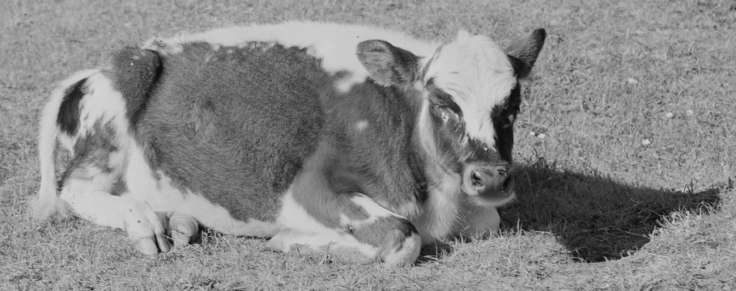
Gálbegeahčastat
Mu namma:
Girji ja siiddut:
Geavat gálbegeahčastaga bláđedettiin ja logadettiin. Čále ovdamearkkaid.
G | GOVAT JA GOVVATEAVSTTAT
Á | ÁLGU JA SISDOALLOLISTU
L | LOAHPPA
B | BAJILČÁLLAGAT
E | EARENOAMÁŠSÁNIT

